Лекция 5
Тема: Индивидуально-типологические особенности личности
План:
1.Типы темперамента: холерик, сангвиник, флегматик и меланхолик
2.Определение характера. Акцентуации характера и воспитание
3.Задатки и способности личности
Литература:
1.Майерс Д. Психология / пер. с англ. И.А. Карпиков, В.А. Старовойтова. – 4-е изд. - Минск: «Попурри», 2009. – 848 с.
2. Психология индивидуальных различий / Под ред. Ю.Б. Гиппенрейтер, В.Я. Романова. – 3-е изд., перераб. и доп. – М.: АСТ: Астрель, 2008. – 720 с.
3. Маклаков А.Г. Общая психология. Учебник для вузов. Москва: Юрайт, 2018.
4. Егенисова А.К., Ерубаева А.Р. Психологические особенности национального менталитета казахского народа // Международный журнал экспериментального образования. – 2015. – № 4-2. – С. 371-376;

Темперамент, характер и способности. Свойства нервной системы как основа темперамента. Определение темперамента. Типы темперамента: холерик, сангвиник, флегматик и меланхолик. Соотношение темперамента и характера. Определение характера. Акцентуации характера и воспитание. Понятие «национальный характер». Задатки и способности личности.

1. Наблюдая за другими людьми, за тем, как они трудятся, учатся, общаются, переживают радости и горе, мы, несомненно, обращаем внимание на различия в их поведении. Одни — быстры, порывисты, подвижны, склонны к бурным эмоциональным реакциям. Другие — медлительны, спокойны, невозмутимы, с незаметно выраженными чувствами. Причина подобных различий кроется в темпераменте человека, присущем ему от рождения.
Родоначальником учения о темпераменте является древнеримский врач Гиппократ (V в. до н.э.), который считал, что в теле человека имеются четыре основные жидкости; кровь, слизь, желчь и черная желчь. Названия темпераментов, данных по названию жидкостей, сохранились до наших дней: холерический происходит от слова желчь, сангвинический — от слова кровь, флегматический — слизь и меланхолический — черная желчь. Преобладанием той или иной жидкости Гиппократ объяснял выраженность определенного типа темперамента у конкретного человека.
В современной психологии этим термином обозначают динамические особенности психики человека, т. е. только темп, ритм, интенсивность протекания психических процессов, но не их содержание. Именно поэтому темперамент, в отличие, например, от характера человека, никак нельзя определить словом «хороший» или «плохой».
Темперамент является биологическим фундаментом нашей личности, т. е. основан на свойствах нервной системы человека и связан со строением тела человека (конституцией), обменом веществ в организме. Черты темперамента являются наследственными, поэтому чрезвычайно плохо поддаются изменению. Основные усилия человека при анализе черт темперамента должны быть направлены не на их изменение, а на выявление и осознание особенностей своего темперамента с тем, чтобы знать, какие виды и способы деятельности больше соответствуют его природной предрасположенности. Дело в том, что темперамент определяет стиль поведения человека, способы, которыми человек пользуется для организации своей деятельности.
Темперамент обладает определенным набором психологических характеристик:
активность — степень взаимодействия с окружающим миром;
реактивность — сила и длительность реакции после прекращения действия стимула;
темповые характеристики — скорость выполнения любых действий — речи, ходьбы, движений и др.;
эмоциональность;
тревожность;
чувствительность — тонкость восприятия внешнего мира;
ригидность-пластичность — способность к быстрой перестройке в деятельности;
экстраверсия — обращенность вовне;
интроверсия — обращенность внутрь, на себя;
подчиненность-доминантностъ — склонность подчиняться или подчинять, быть ведомым или ведущим;
нейротизм — неуравновешенность, нестабильность.

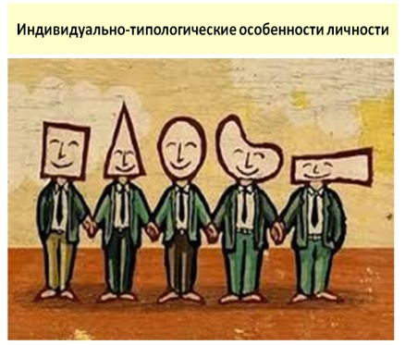

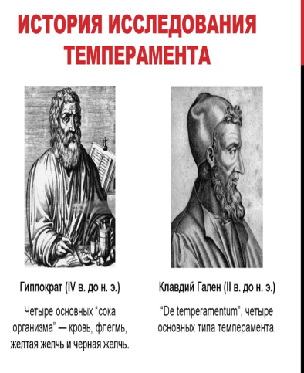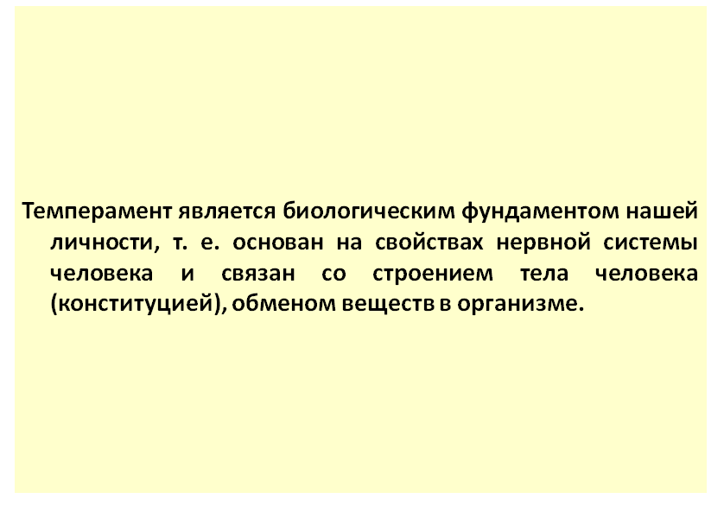

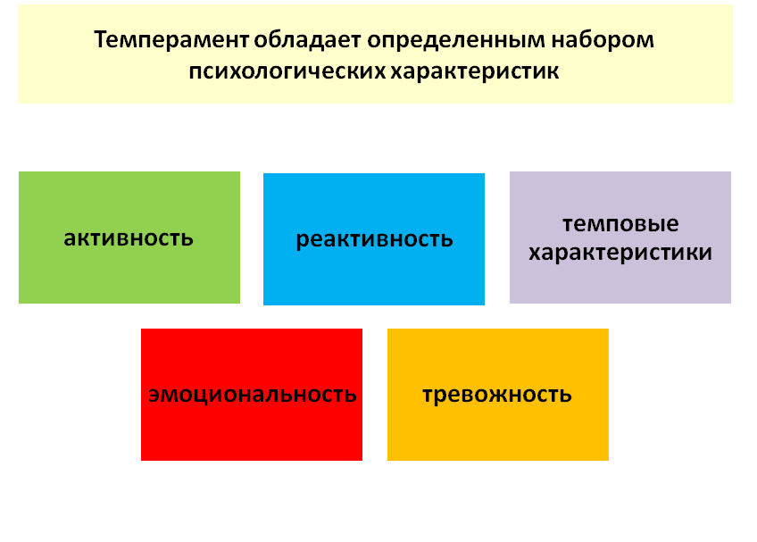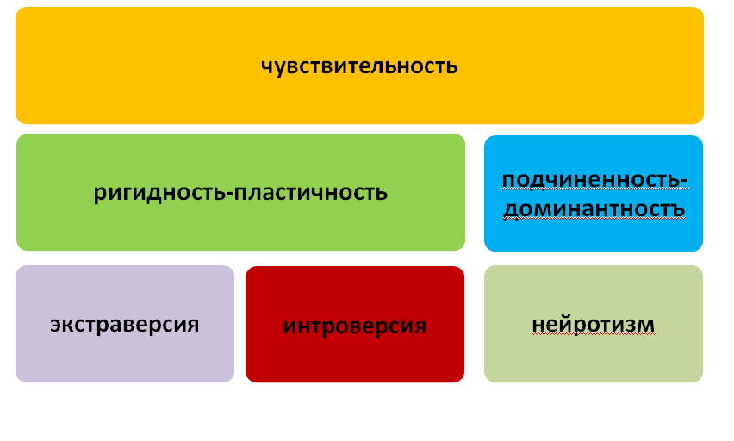

Психологические различия в типах темперамента хорошо видны из следующего примера.
Четыре друга — холерик, сангвиник, флегматик и меланхолик опоздали в театр. Как они поведут себя в этой ситуации?
Холерик вступит в спор с билетером, пытаясь проникнуть на свое место. Он будет уверять, что часы в театре спешат, что свет еще не потушен, что он никому не «отдавит» ноги и, может быть, даже попытается оттеснить билетера и прорваться в зрительный зал.
Сангвиник сразу оценит ситуацию, поймет, что в партер его не пустят, и побежит вверх по лестнице на ближайший ярус.
Флегматик подумает примерно так: «Ну, во-первых, большой трагедии не произошло... И потом, первый акт, как правило, вообще неинтересен — актеры еще не разыгрались. Пойду-ка я спокойно в буфет, съем мороженое, а потом досмотрю спектакль в своем удобном бархатном кресле... Бежать же за сангвиником на какие-то пыльные, жесткие скамейки? Нет, это уж совсем не по мне!»
Меланхолик скажет про себя следующее: «Ну, что же, мне, конечно, в очередной раз не повезло». И, заплакав, вернется домой.
Теория связи некоторых общих свойств нервных процессов с типами темперамента была предложена И.П.Павловым и получила развитие в работах его последователей.
Многолетние изучения собак по методу условных рефлексов позволили И. П. Павлову выделить и описать эти свойства. С самых первых опытов бросалась в глаза разница в поведении собак: одни без сопротивления пили и оставались спокойными в новой для них экспериментальной обстановке, спокойно переносили приборы, прикрепляемые к их коже, а когда им при этом давали пищу, они ее сейчас же ели. А других днями и неделями, очень постепенно нужно было приучать ко всему этому. У первых условные рефлексы образовывались быстро, после двух-трех сочетаний, у вторых — через десятки повторений.
И.П.Павлов понимал тип нервной системы как врожденный, относительно слабо подверженный изменениям под воздействием окружения и воспитания. По мнению И.П.Павлова, свойства нервной системы образуют физиологическую основу темперамента, который является психическим проявлением общего типа нервной системы. Типы нервной системы, установленные в исследованиях на животных, И.П.Павлов предложил распространить и на людей. Каждый человек имеет вполне определенный тип нервной системы, проявления которого, т.е. особенности темперамента, составляют важную сторону индивидуально психологических различий.
И.П.Павлов выделил 4 основных типа высшей нервной деятельности:
- сильный, подвижный, неуравновешенный тип нервной системы- холерик;
- сильный, подвижный, уравновешенный – сангвиник;
- сильный, уравновешенный, инертный – флегматик;
- слабый, неуравновешенный, малоподвижный – меланхолик.
Затем были открыты новые свойства нервной системы – лабильность (Б.М.Теплов, В.Д.Небылицын), общая конституция организма (В.М.Русалов).

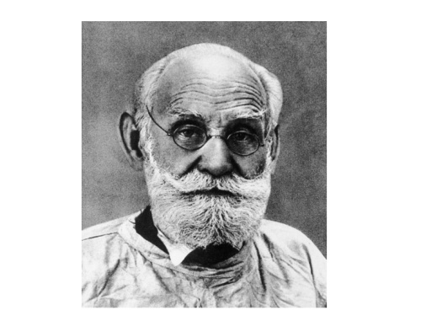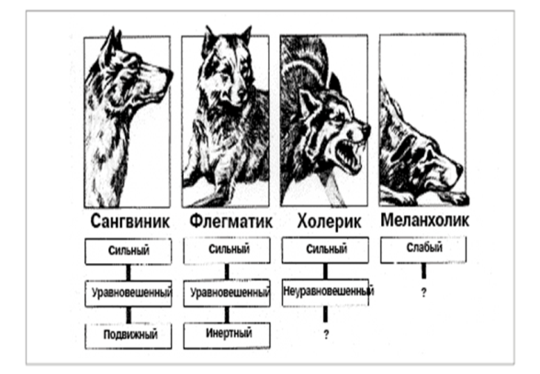

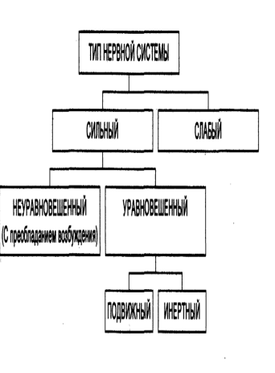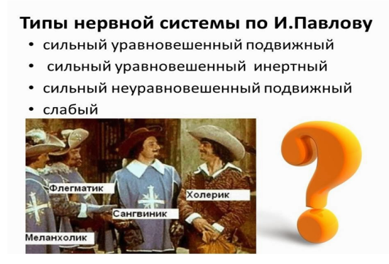

Так, в качестве типических черт сангвиника выделяют высокую активность, эмоциональность, экспрессивность (выразительность) поведения. Вследствие подвижности нервной системы у сангвиника могут развиваться трудность сосредоточения внимания, некоторая поверхностность эмоциональных переживаний. Для холерического типа характерны также высокая активность с преобладанием возбуждения, резкость, возбудимость, яркость эмоциональных переживаний. Подвижность его выражается в легкости перехода от гнева к веселью, возбудимость — в неуравновешенности, вспыльчивости, сильных эмоциональных переживаниях. На этой природной основе могут развиваться агрессивность, одержимость какой-либо идеей, но может развиться талант общественного деятеля, полководца, преобразователя.
Активность флегматика во внешней деятельности снижена, но выносливость, работоспособность достаточно высоки, так как он обладает сильным типом нервной системы; просто вследствие инертности, низкой подвижности нервной системы флегматика трудно побудить к действию, нужно найти мотив, заинтересовать его. Низкая возбудимость ведет к неэкспрессивному, невыразительному поведению флегматика, уравновешенность — к ровному поведению. На основе этих свойств могут сформироваться леность, безразличие к окружающим, но могут — и хладнокровие, выдержка, умение управлять собой, верность и преданность, постоянство.
Слабый тип нервной системы меланхолика делает его менее выносливым. Он с трудом работает в условиях стресса, конфликта, перегрузки, однако, в более спокойных условиях вследствие способности к концентрации внимания, тревожности, часто выражающейся в высоком чувстве ответственности, он будет неутомим. Внутренняя активность меланхолика и флегматика часто бывает достаточно высокой, хотя внешняя может быть сведена до минимума. Меланхолик наделен способностью к сопереживанию, умением наблюдать, систематизировать наблюдения, хотя часто это сопровождается эмоциональной ранимостью. Эмоциональные переживания меланхолика глубоки и длительны. В каком жизненном проявлении это выразится: в злопамятности или поэтическом даре — вопрос воспитания.
Человек, как правило, представляет собой смесь типов темперамента при доминанте одной из составляющих, к которой как бы «стягиваются» черты всех остальных типов.
Прикладное значение учения о темпераменте заключается в первую очередь в применении этого знания к самому себе, определению тех негативных и позитивных черт, которые дают о себе знать в собственном поведении.
Свои «плюсы» необходимо не только осознавать, но и активно ими пользоваться в жизни. Не выпуская из-под контроля свои «минусы». Например, холерику надо все время помнить, что его активность может носить разрушающий характер. Сангвинику необходимо, особенно в важных вопросах, быть немного серьезнее. Флегматику — не забывать, что желательно все-таки действовать несколько быстрее и более гибко, а меланхолику — уметь отделять неудачи от катастроф, неурядицы от беды, частный промах от крушения всех жизненных планов.

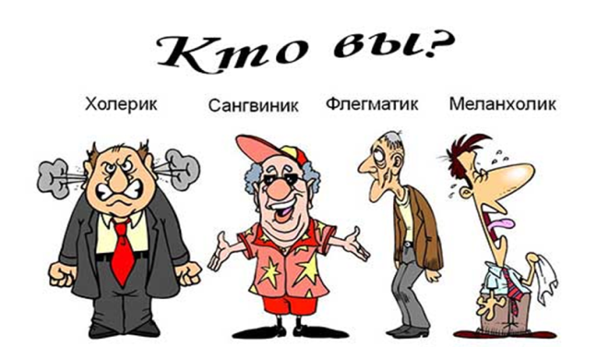

Надо не бороться с темпераментом, а найти способы, обеспечивающие возможность реализации достоинств каждого темперамента на деле, а также методы, обеспечивающие кооперацию и взаимопонимание между людьми. Например, поставив в пару флегматика и холерика, дав первому ту часть работы, которая носит долговременный характер, а второму ту, которая является оперативной, можно ожидать успеха при выполнении любого дела. В этом случае люди будут не только рады тому, что деятельность соответствует их интересам, но, главное, не будут друг друга раздражать. Да, скажет флегматик, холерик потому суетится, что ему надо каждый вечер выдавать продукцию «на у ра», а холерик решит примерно так — флегматик потому думает долго, что ему надо разработать проблему в целом, а это требует серьезного подхода.
Чисто формально, без учета специфики каждой индивидуальности, при организации рабочих пар можно исходить из следующего принципа: холерику легче всего работать с сангвиником, сангвинику — с меланхоликом, меланхолику — с флегматиком.
Тип темперамента — это не только источник сложностей для человека, но и потенциал сильных сторон его личности.
Так, если вы чувствительный меланхолик, значит вы прекрасный друг и, как показывает статистика, чаще других способны на жертвенный, героический поступок; если вы флегматик, то за вами «как за каменной стеной» могут спрятаться ваши близкие, друзья и подчиненные, ведь вы очень надежны; если вы холерик, то можно надеяться на успешность вашего жизненного пути, вы хорошо умеете ставить цели и добиваться их достижения. Ну, а если вы сангвиник, то тогда от вас исходит теплый солнечный свет, что тоже необходимо людям в нашей нелегкой жизни.

2. Характер – это каркас личности. Это индивидуальное сочетание наиболее устойчивых, существенных особенностей личности, проявляющихся в поведении человека, в определенном отношении:
- к себе (степень требовательности, критичности, самооценки);
- к другим людям (индивидуализм, коллективизм, эгоизм, альтруизм, жестокость, доброта, грубость, вежливость);
- к порученному делу (лень – трудолюбие, аккуратность – неряшливость, инициативность – пассивность, организованность;)
- в характере отражаются волевые качества: готовность преодолевать трудности, степень настойчивости, самостоятельности, решительности.
Характер человека – это сплав врожденных свойств высшей нервной деятельности с приобретенными в течение жизни индивидуальными чертами. Характер бывает выражен в разной степени.
Можно выделить три зоны:
- абсолютно нормальных характеров;
- выраженных характеров (акцентуаций);
- сильных отклонений характеров (психопатий).
Первые две зоны можно считать психологической нормой, а зона психопатии является патологией. Существуют различия между нормальным характером (включающим акцентуации) и характером патологическим. П.Б.Ганнушкин выделял три критерия психопатического характера:
- характер считается патологическим, если он относительно стабилен во времени и мало меняется в течение жизни;
- тотальность проявления характера – т.е. человек обнаруживает одни и те же черты характера везде: дома и на работе, на отдыхе. Если же человек «на людях один», а дома другой – он не психопат;
- социальная дезадаптация – т.е. человек не умеет адаптироваться в обществе, из-за чего страдает и сама личность, и окружающие люди.

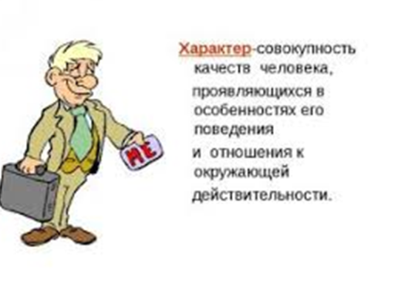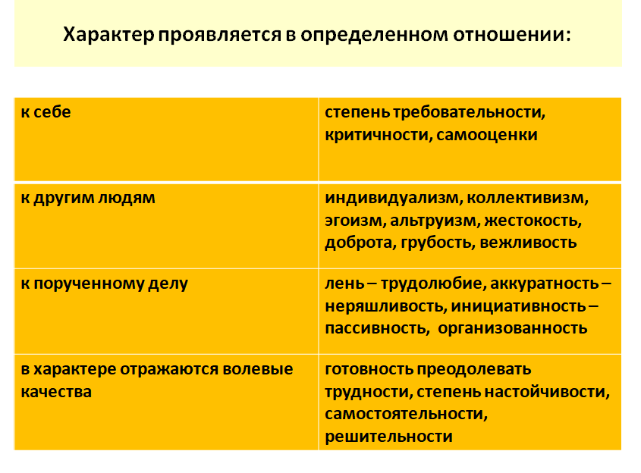

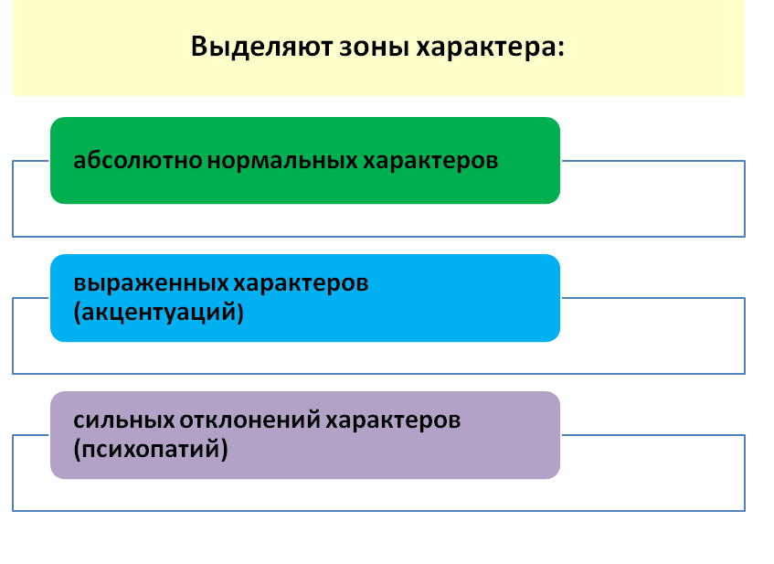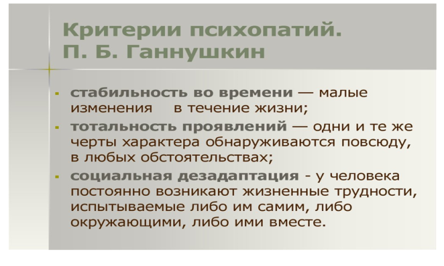

Процесс формирования характера начинается с детства. Поэтому отказ от шаблона в воспитании личности ребенка предполагает творческий подход к вопросам формирования его характера.

Характер человека проявляется в системе отношений:
В отношении к другим людям (при этом можно выделить такие черты характера, как общительность — замкнутость, правдивость — лживость, тактичность — грубость и т. д.).
В отношении к делу (ответственность — недобросовестность, трудолюбие — леность и т. д.).
В отношении к себе (скромность — самовлюбленность, самокритичность — самоуверенность, гордость — приниженность и т. д.).
В отношении к собственности (щедрость — жадность, бережливость — расточительность, аккуратность — неряшливость и т. д.).
Следует отметить определенную условность данной классификации и тесную взаимосвязь, взаимопроникновение указанных аспектов отношений. Так, например, если человек проявляет грубость, то это касается его отношений к людям; но если при этом он работает учителем, то здесь уже необходимо говорить о его отношении к делу (недобросовестность), об отношении к самому себе (самовлюбленность).
Выступая как прижизненное образование человека, характер определяется и формируется в течение всей жизни человека. Образ жизни включает в себя образ мыслей, чувств, побуждений, действий в их единстве. Поэтому по мере того, как формируется определенный образ жизни человека, формируется и сам человек. Большую роль здесь играют общественные условия и конкретные жизненные обстоятельства, в которых проходит жизненный путь человека, на основе его природных свойств и в результате его деяний и поступков.
Наиболее интересные и жизненно правдивые описания характера (известные как «типологии характера») возникли в пограничной области, на стыке двух дисциплин: психологии и психиатрии. Они принадлежат талантливым клиницистам, которые в своих типологиях обобщили многолетний опыт работы с людьми — опыт наблюдения за их поведением, изучения их судеб, помощи им в жизненных трудностях.
Здесь встречаются такие имена, как К.Юнг, Э.Кречмер, П.Б.Ганнушкин, К.Леонгард, А.Е.Личко и др.
Первые работы этого направления содержали небольшое число типов. Так, Юнг выделил два основных типа характера: экстравертированный и интровертированный. Кречмер также описал всего два типа: циклоидный и шизоидный. Со временем же число типов увеличилось. У Ганнушкина мы находим уже порядка семи типов (или «групп») характеров; у Леонгарда и Личко — десять-одиннадцать.
Акцентуации — чрезмерно выраженные черты характера. Жесткой границы между условно нормальными, «средними» людьми и акцентуированными личностями не существует.
А.Е.Личко выделяет следующие типы акцентуаций: гипертимный, циклоидный, лабильный, астено-невротический, сензитивный, психастенический, шизоидный, эпилептоидный, истероидный, неустойчивый и конформный.
«Гипертимный тип. Отличается почти всегда хорошим, даже слегка приподнятым настроением, высоким жизненным тонусом, брызжущей энергией, неудержимой активностью. Постоянно стремление к лидерству, притом неформальному. Хорошее чувство нового сочетается с неустойчивостью интересов, а большая общительность — с неразборчивостью в выборе знакомств. Легко осваиваются в незнакомой обстановке. Присущи переоценка своих возможностей и чрезмерно оптимистические планы на будущее. Короткие вспышки раздражения бывают вызваны стремлением окружающих подавить их активность и лидерские тенденции».
«Шизоидный тип. Главными чертами являются замкнутость и недостаток интуиции в процессе общения. Трудно устанавливают неформальные эмоциональные контакты, эта неспособность нередко тяжело переживается. Быстрая истощаемость в контакте побуждает к еще большему уходу в себя. Недостаток интуиции проявляется неумением понять чужие переживания, угадать желания других, догадаться о невысказанном вслух. К этому примыкает недостаток сопереживания. Внутренний мир почти всегда закрыт для других и заполнен увлечениями и фантазиями, которые предназначены только для самих себя и служат утешению честолюбия или носят эротический характер. Увлечения отличаются силой, постоянством и нередко необычностью, изысканностью. Богатые эротические фантазии сочетаются с внешней асексуальностью. Алкоголизация и делинквентное поведение встречаются довольно редко».
Автор концепции акцентуации — немецкий психиатр Карл Леонгард. Основные типы акцентуации характеров и их сочетаний:
Истероидный или демонстративный тип, его основные особенности — эгоцентризм, крайнее себялюбие, ненасытная жажда внимания, потребность в почитании, в одобрении и признании действий и личных способностей.
Гипертимный тип — высокая степень общительности, шумливость, подвижность, чрезмерная самостоятельность, склонность к озорству.
Астеноневротический — повышенная утомляемость при общении, раздражительность, склонность к тревожным опасениям за свою судьбу.
Психостенический — нерешительность, склонность к бесконечным рассуждениям, любовь к самоанализу, мнительность.
Шизоидный — замкнутость, скрытность, отстраненность от происходящего вокруг, неспособность устанавливать глубокие контакты с окружающими, необщительность.
Сенситивный — робость, стеснительность, обидчивость, чрезмерная чувствительность, впечатлительность, чувство собственной неполноценности.
Эпилептоидный (возбудимый) — склонность к повторяющимся периодам тоскливо-злобного настроения с накапливающимся раздражением и поиском объекта, на котором можно сорвать злость. Обстоятельность, низкая быстрота мышления, эмоциональная инертность, педантичность и скрупулезность в личной жизни, консервативность.
Эмоционально-лабильный — крайне изменчивое настроение, колеблющееся слишком резко и часто от ничтожных поводов.
Инфантильно-зависимый — люди, постоянно играющие роль «вечного ребенка», избегающие брать на себя ответственность за свои поступки и предпочитающие делегировать ее другим.
Неустойчивый тип — постоянная тяга к развлечениям, получению удовольствий, праздность, безделье, безволие в учебе, труде и выполнении своих обязанностей, слабость и трусливость.

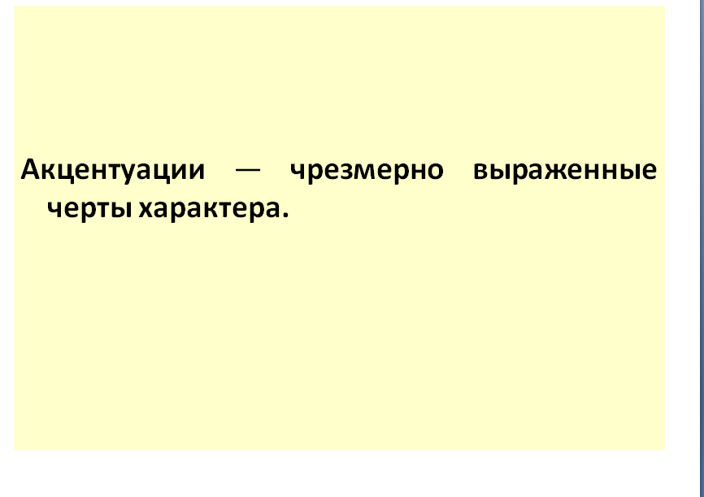

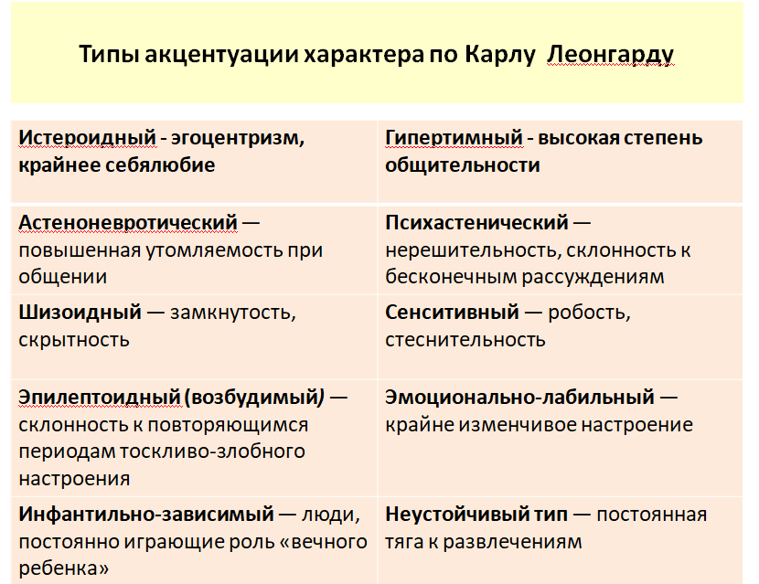

Существует ли нормальный характер, и если да, то, как он проявляется? Формальный ответ на этот вопрос как будто очевиден; нормальный характер, конечно, существует: это характер без отклонений. Человек обладает нормальным характером, если он не излишне живой — и не излишне заторможенный, не излишне замкнутый и не излишне открытый, не излишне тревожный — и не излишне беззаботный... — и здесь, продолжая, пришлось бы перечислять все основные черты, отличающие, например, известные типы акцентуаций друг от друга.
Иными словами, нормальный характер — это «золотая середина» целого ряда качеств.
Каждый из нас индивидуален и неповторим, но любая национальность имеет свои характерные черты, по которым легко можно вычислить родину человека: будь то казах, русский, испанец или француз.
Ни один человек не бывает полностью похож на другого, даже близнецы, имея близкое сходство, не одинаковы абсолютно. Так и люди разных народов и наций, обладая некой внешней схожестью, в то же время отличаются друг от друга вкусами, характером, чувствами и мировосприятием.
Под национальным характером понимают те или иные психологические особенности, отличающие один народ от другого.
Психолог И. С. Кон писал: «Чтобы понять характер народа, нужно изучать, прежде всего, его историю, общественный строй и культуру; индивидуально-психологические методы здесь недостаточны».
Структура национального характера включает национальную психологию, где отражены архетипы коллективного бессознательного, культурные коды определенного народа, элементы национального быта, национальных обрядов и верований, проецирующих многие поступки персонажей, мысли, способы их выражения.
Например, трудолюбие является важной чертой и немецкого, и японского национальных характеров. Но немцы трудятся размеренно, экономно, у них все рассчитано и предусмотрено. Японцы отдаются труду самозабвенно, с наслаждением, стремясь выразить чувство прекрасного и в процессе труда. Русское трудолюбие носит азартный, даже авральный вариант мобилизации всех сил для выполнения какой-то трудовой задачи, а затем спад трудовой активности, т.е. размеренность и организованность труда скорее исключение, чем правило. А труд африканцев на протяжении веков был подневольным, рабским, и поэтому не способствовал развитию трудолюбия, труд выступает как неизбежная и тяжкая обязанность.
Национальные особенности ярко проявляются в искусстве, особенно народном. Не нужно быть тонким ценителем, чтобы отличить русскую мелодию от итальянской или узбекской, украинский орнамент от индийского, английский юмор от французского.
Наиболее отчетливо национальный характер проявляется в национальном темпераменте — например, отличающем скандинавские народы от, например, латиноамериканских. Зажигательность бразильских карнавалов никогда не спутаешь с неторопливостью северной жизни: различия очевидны в темпе речи, динамике движений и жестов, всех психических проявлений.
Впервые понятие национального характера стали употреблять путешественники, а вслед за ними географы и этнографы для обозначения специфических особенностей образа жизни и поведения разных наций и народов.
В истоках национального характера лежат, прежде всего, устойчивые психофизиологические и биологические особенности функционирования человеческих организмов, включая в качестве основных такие факторы, как реактивность центральной нервной системы и скорость протекания нервных процессов. В свою очередь, эти факторы связаны, по своему происхождению, с физическими (прежде всего, климатическими) условиями среды обитания той или иной национально-этнической группы.
Например, жаркий экваториальный климат порождает совершенно иные психофизиологические и биологические особенности, а вслед за ними и национальные характеры, чем холодный северный климат.
Формирование современных национальных характеров представляет собой результат сложного историко-психологического процесса, продолжающегося уже в течение многих веков.
В структуре национального характера обычно различают ряд элементов. Во-первых, это национальный темперамент — он бывает, например, «возбудимым» и «бурным», или, напротив, «спокойным» и «замедленным». Во-вторых, национальные эмоции — типа «национальной восторженности» или, допустим, «национального скептицизма». В-третьих, национальные чувства — например, «национальную гордость», «национальную уничижительность» и др. В-четвертых первичные национальные предрассудки.
Представители одних наций (например, французы, итальянцы, испанцы) более эмоциональны и восприимчивы. У них в относительно короткий срок может резко проявляться воодушевление, прилив эмоций, но так же быстро может наступать и спад подобных реакций, особенно в сложной обстановке. Представители других наций (например, англичане, скандинавы) менее эмоциональны, более склонны к логике в поступках, разумному поведению, меньше подвержены изменению настроений.
Национальный темперамент может проявляться в жестах. Так, исследователи установили, что за час беседы типичный финн употребляет в среднем только один жест, итальянец же жестикулирует не менее восьмидесяти раз, француз использует жесты не менее ста двадцати раз, а мексиканец – даже сто восемьдесят.
Необходимо иметь в виду, что люди, как правило, весьма чувствительны к своим традициям, обычаям, вкусам, поэтому в общении целесообразно их не нарушать. Национальные традиции, привычки проявляются не только в поступках, делах, одежде, стиле общения и т. д., но и в движениях, жестах и других еле заметных проявлениях. Это принципиально важно. У каждого человека есть бессознательный механизм, который фиксирует ситуацию «свой» – «чужой» по едва уловимым проявлениям.
Как известно, восприятие внешнего мира у казахских народов может иметь некоторые особенности и своеобразные черты. Так, своеобразие социально-экономических, географических условий Казахстана (кочевой быт, безграничные степные просторы, континентальный климат, преобладание скотоводческих хозяйств и т.д.) не могли не оказать определенного влияния на формирование своеобразного психического склада казахов, выработать у кочевников определенный оттенок в характере восприятия мира, в образе мышления и т.д.
Менталитетом казахской нации является ее открытость, дружелюбие, гостеприимство, незлопамятность.
Согласно древним традициям, любого путника полагалось дружелюбно встретить, пригласить в юрту, угостить, не спрашивая его ни о чем. Лишь после еды можно было поинтересоваться, кто он и откуда. Право заводить подобные разговоры предоставлялось хозяину дома и то лишь исключительно после того, как путник отдохнет после дальней дороги. Казахская народная мудрость учит: «Не напоив путника, не спрашивай о деле», «Когда гость приходит, мясо варят, нет мяса – лицо хозяина горит со стыда». Тем не менее, отмечалось также, что «бедность стола искупается щедростью души». Взаимопомощь и взаимоподдержка, также как и гостеприимство, являются характерной чертой казахского народа, ибо «гость на пороге – счастье в доме».
«Казах без понтов — беспонтовый казах» — известная казахская поговорка. Выгодно смотреться в глазах друзей и родственников — одна из ярких черт характера этого народа.
К примеру, чтобы отгулять шикарную свадьбу, родители молодых часто готовы брать кредиты и влезать в долги. Торжество будет выглядеть в лучшем свете, однако расплачиваться за это придется еще очень долго.
Большая родня — это гордость казахского народа. Забота о своих родных и помощь даже самым далеким родственникам считается естественным проявлением человечности. И в горе, и в радости казахстанец всегда найдет поддержку и не останется один.
Вызывает уважение и тот факт, что практически каждый казах знает о своих предках вплоть до седьмого колена. Может, это связано с тем, что еще с древних времен в народе существовал запрет на браки между родственниками как раз до седьмого колена.
«Казах везде находит родственника». Члены, принадлежащие к одному роду, ощущают себя более связанными друг с другом, чем просто по биологической схожести. Когда впервые встречаются два незнакомых казаха, они, прежде всего, выясняют, к какому роду-племени относится каждый из них и есть ли среди их ближайших родственников родные по отцовской линии.
Менталитет наследников кочевых народов тесно связан с такими чертами характера, как контактность, склонность к диалогу, открытость, толерантность (терпимость), демократизм, плюрализм, свободолюбие, искренность, сострадательность, самокритичность, уважение к старшим (носителям традиции), непритязательность на оригинальность, простота и многое другое. Как отмечал Л.Н.Гумилев: «Тесные контакты с казахами, татарами, узбеками показали, что дружить с этими народами просто. Надо лишь быть с ними искренне доброжелательными и уважать своеобразие их обычаев. Ведь сами они свой стиль поведения никому не навязывают. Однако любая попытка обмануть их доверие вела бы к разрыву. Они ощущают хитрость как бы чутьем».
В традициях казахского народа до сих пор сохранились ритуалы приветствий, которые характеризуются почитанием и уважительным отношением к старшим. По нормам казахского этикета младшие всегда должны первыми приветствовать старших, а обращение к ним даже в кругу одной семьи должно произноситься на "вы".

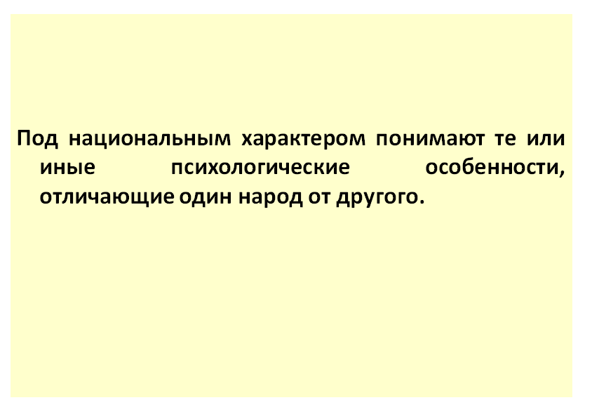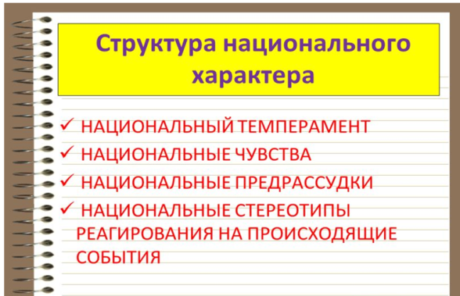

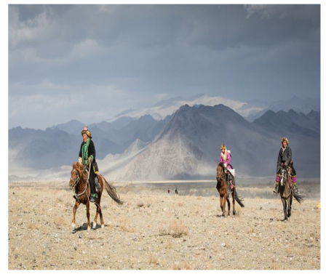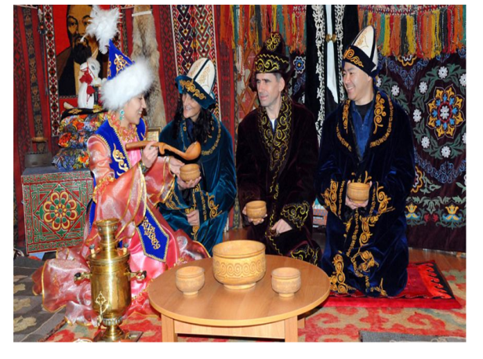

3. Способности – это такие психологические особенности человека, от которых зависит успешность приобретения знаний, умений и навыков, но которые сами к наличию этих знаний, умений и навыков не сводятся.
Большой вклад в разработку теории способностей внес Б. М. Теплов. Им показано, что способности проявляются в динамике приобретения и формирования знаний, умений и навыков в условиях конкретной деятельности. Но способность ни в коем случае не тождественна деятельности и несводима к психологическим образованиям, каковыми являются знания, умения и навыки. От способностей зависят качество выполнения деятельности, ее успешность и уровень достижения целей деятельности.
По отношению к знаниям и навыкам способности выступают как некоторая возможность. Способности обнаруживаются только в деятельности, которая не может осуществляться без наличия этих способностей. В классификации способностей различают:
- природные (или естественные) – биологически обусловленные, связанные с врожденными задатками, формирующиеся на их основе, при помощи жизненного опыта;
- специфически человеческие способности – имеют общественно-историческое происхождение и обеспечивающие жизнь и развитие в социальной среде. Они могут быть:
- общие и специальные;
- высшие;
- интеллектуальные (в их основе лежит пользование речью, логикой);
- теоретические;
- практические;
-учебные;
- творческие.
Инженерно-технические способности позволяют успешно работать с разнообразным оборудованием или его частями. Наряду с общей способностью (технической одаренностью) или опытом существуют независимые факторы:
- пространственные представления (способность оперировать зрительными образами);
- техническое понимание (восприятие пространственных моделей).
Существуют природные предпосылки развития способностей, но то, насколько проявятся эти задатки, зависит условий индивидуального развития человека.
Задатки — это природная предпосылка способности, анатомо-физиологические особенности, лежащие в основе развития способностей. Нет способностей, как вне деятельности, так и вне задатков. Задатки врожденны и статичны в отличие от динамических способностей. Задаток сам по себе не определен, ни на что не направлен, многозначен. Он получает свою определенность, только будучи, включенным в структуру деятельности, в динамику способности.
Например, тип высшей нервной деятельности или темперамент – в ряде профессий более успешны люди с сангвиническим темпераментом, а в других – флегматики или холерики. А чувствительность меланхолика может сделать великим художником или поэтом.
К задаткам относятся и врожденные особенности сенсорной системы. Например, человек с высокой чувствительностью к цветоразличению может стать хорошим художником-колористом, а с задатками музыкального слуха – музыкантом.
Для того чтобы стать стайером – бегуном на длинные дистанции, — необходим большой объем легких и выносливость, а для занятий баскетболом – высокий рост.
Способных людей от неспособных отличает более быстрое освоение деятельности, достижение в ней большей эффективности. Хотя внешне способности проявляются в деятельности: в навыках, умениях и знаниях личности, но в то же время способности и деятельность не тождественны друг другу. Так, человек может быть хорошо технически подготовлен и образован, но мало способен к какой-либо деятельности.
Способность обнаруживается только в деятельности и только в такой, которая не может осуществляться без наличия этой способности.
К примеру, способность человека к рисунку обнаруживается тогда, когда выясняется, насколько быстро и легко он осваивает цветовые ощущения, приемы работы, научается видеть прекрасное в окружающем мире. Однако без соответствующих условий способности развиваться не могут.
Например, на экзамене в Академию художеств В. И. Сурикову было отказано в обучении, так как, по мнению экзаменаторов, у него полностью отсутствуют способности к изобразительной деятельности. Инспектор Академии, просмотрев представленные им рисунки, заявил: “За такие рисунки вам даже мимо Академии надо запретить ходить”. Ошибка преподавателей Академии заключалась в том, что на экзамене они оценивали вовсе не способности, а лишь наличие определенных навыков и умений рисования. В дальнейшем Суриков делом опроверг эту ошибку, овладев в течение 3 месяцев нужными умениями и навыками, в результате чего те же педагоги сочли его на этот раз достойным зачисления в Академию.
Показательной может быть и история Альберта Эйнштейна, который в школе был весьма заурядным учеником.
Способность к овладению той или иной деятельностью у различных людей различна. Если человек не справляется с требованиями, предъявляемыми к нему для осуществления конкретной деятельности, это означает полное отсутствие у него способностей к этому виду деятельности. Вполне вероятно, что такому человеку потребуется больше времени на овладение знаниями, умениями и навыками, чтобы ему было под силу выполнить эту деятельность, а педагогам потребуется больше усилий для его обучения.
Говорят, когда В. Немировича-Данченко спросили, каждый ли может стать режиссером, он ответил: «Каждый, только одному потребуется для этого три года, другому – 30 лет, а третьему – 300 лет».
В процессе обучения и воспитания подрастающего поколения важнейшим моментом является сенситивный возраст, который благоприятствует формированию тех или иных способностей. Это присущий возрастному периоду ребенка оптимальный срок формирования определенных психологических свойств и психических процессов. Преждевременное или запаздывающее по отношению к этому периоду обучение недостаточно эффективно и может неблагоприятно повлиять на развитие психологии ребенка. Для развития, например, общих способностей средний сенситивный возраст составляет период 6–7 лет от рождения.
Способности можно различать по степени их проявления в той или иной деятельности. Различают четыре уровня способностей:
1) репродуктивный;
2) творческий;
3) высокий;
4) наивысший.
На репродуктивном уровне человек формирует умения усваивать знания, овладевать деятельностью по представленным образцам (например, умение решать математические задачи, вытачивать детали по образцам и т. п.).
На творческом уровне человек создает новое, оригинальное. Сперва в репродуктивную деятельность включаются элементы творчества, новизны. Эти элементы развиваются, совершенствуются, на основе чего формируется творческая деятельность. Таким образом, всякая репродуктивная деятельность включает элементы творчества, а творческая деятельность включает репродуктивные элементы.
На высоком уровне способностей деятельность отличается принципиальной новизной, оригинальностью подхода к решению проблемных вопросов и т. д. Говорят, что люди, имеющие такой уровень способностей, талантливы (способности у них на уровне таланта).
Наивысший уровень развития способностей предполагает создание человеком оригинального, нового в области научных исследований, производства, искусства, литературы и др. О людях с таким уровнем развития способностей говорят, что они гениальны.
Таким образом, способности – это результат развития всех сфер личности. Причем развивать способности, переводить потенциальные задатки в реальное мастерство можно в любом возрасте. Хоть лучше всего, конечно, начинать процесс развития в детстве, когда и психика более гибкая, и восприятие живое и яркое.
Сфера способностей – это та область, в которой каждый человек может проявить свою индивидуальность, показать себя уникальной, неповторимой личностью. Не стоит завидовать тем, кто кажется вам более способным и одаренным. Лучше посмотрите вокруг, и вы обязательно обнаружите область приложения собственных способностей, ту сферу, где вы добьетесь успеха, славы, признания. А такая сфера обязательно найдется, ведь неспособных людей нет.
